Time de desenvolvimento
São responsáveis por desenvolver o produto
Também responsável pela definição das tarefas responsáveis para que um item do backlog do produto seja considerado como: pronto.
Tarefas podem ser separadas como:
- Interface
- Códigos
- Camada de negócios
- Banco de dados.
- Teste unitários
- Testes funcionais de regressão
Mas, é o time de desenvolvimento que vai definir essas atividades e o tempo estimado para cada uma delas.
Lembrar que, as pessoas do time de desenvolvimento precisam ser autodisciplinadas, ou seja, elas não precisam de um chefe dizendo o que elas devem fazer, pois elas sabem o que devem ser feitos e elas se auto organizam.
O time precisa ser multidisciplinar para que o projeto saia bem do papel, precisamos ter desenvolvedores com várias experiências diferentes, para que eles consigam se ajudar.
Precisam também conhecer bem o SCRUM, seus papeis, suas regras, seus artefatos... isso inclui...
- Concepção
- Desenvolvimento
- Integração
- Testes de funcionalidades

Os membros da equipe vão realizar o trabalho de concepção, construção, integração e teste de itens de Product backlog.
Eles também vão decidir de forma coletivamente como vão fazer o negócio.

Para não perder tempo o ideal é iniciar o trabalho com um time especialista nas tecnologias

O Scrum é um framework iterativo baseado em PDCA
- Planejar
- Executar
- Validar
- Atuar

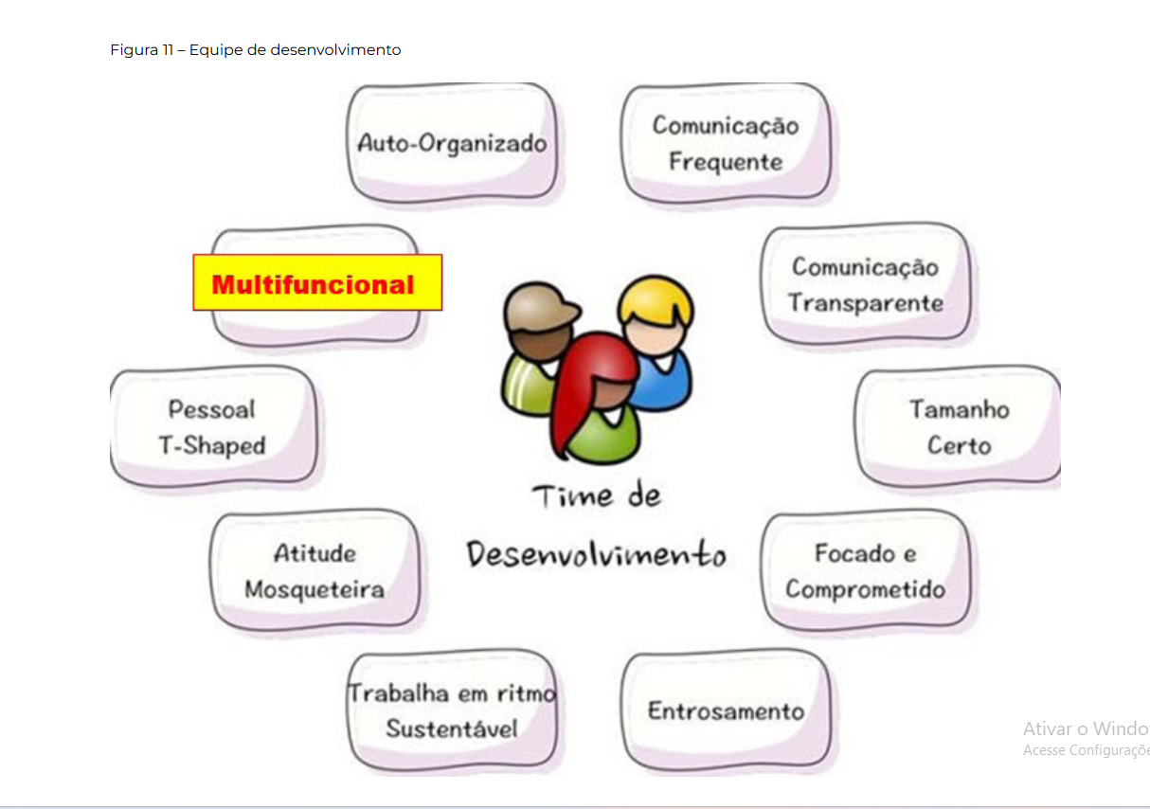

RESUMINDO:
Você deve ter aprendido que o time de desenvolvimento é responsável pela definição das tarefas necessárias para que um item do backlog do produto seja considerado pronto. Você também compreendeu que High Performance Teams (HPT) é o desenvolvimento de times, organizações ou grupos virtuais focados em suas metas e que podem alcançar resultados superiores se comparados aos seus pares dentro da mesma organização. Por fim, você compreendeu que, quando não existe garantia de iniciar um projeto com alto rendimento, os colaboradores devem ser conduzidos pelo processo de melhoria contínua, de forma a serem capazes de alcançar o desenvolvimento técnico e pessoal necessário para atender às necessidades identificadas.

